文档编号： XXX-00X-001-001

物资信息管理系统
小组项目报告

项目组号： 第XX组
项目组长： 张三
项目组员： 李四，王五，赵六
报告日期： 2012年12月1日

小组成员任务分担表

角色 | 姓名 | 学号 | 任务分担
组长 | 张三 | 11203720xx | 撰写项目章程。与小组成员共同讨论项目目标、初步范围、工作分解结构、项目进度计划等。
小组成员 | 李四 | 11203720xx | 撰写范围管理计划。与小组成员共同讨论项目目标、初步范围、工作分解结构、项目进度计划等。
小组成员 | 王五 | 11203720xx | 撰写时间进度计划。与小组成员共同讨论项目目标、初步范围、工作分解结构、项目进度计划等。
小组成员 | 赵六 | 11203720xx | 撰写风险计划与沟通计划。与小组成员共同讨论项目目标、初步范围、工作分解结构、项目进度计划等。

文档修订记录

版本号 | 修订日期 | 修订人 | 修订描述
1.0 | 2012-11-19 | 张三 | 创建初始文档框架。
1.01 | 2012-11-21 | 李四 | 搭建项目框架。
1.02 | 2012-11-25 | 张三，李四，王五，赵六 | 增加各自负责模块的框架，项目文档初始化。
1.03 | 2012-12-08 | 张三 | 增加文档第一章节项目章程内容。
1.04 | 2012-12-08 | 李四 | 增加文档第二章节范围管理计划详细信息内容。
1.05 | 2012-12-08 | 王五 | 增加文档第三章节时间进度计划详细信息内容。
1.06 | 2012-12-08 | 赵六 | 增加文档第四章风险管理计划、第五章沟通管理计划详细内容。
1.07 | 2012-12-13 | 张三，李四，王五，赵六 | 复查文档形成最终版本。

文档审核记录
日 期 | 审 核 人 | 项 目 角 色 | 备 注

文档去向记录
拷 贝 数 量 | 接 收 人 | 项 目 角 色 | 备 注

目 录
第一章 项目章程 1
1.1 项目名称和授权日期 1
1.2 项目经理姓名及联络信息 1
1.3 项目背景与目标 1
1.3.1 项目背景: 1
1.3.2 项目目标: 2
1.4 简要的范围说明书 2
1.5 项目的主要风险 3
1.5.1 项目延期风险 3
1.5.2 项目范围风险 3
1.5.3 项目人员风险 3
1.6 主要干系人角色和职责 4
1.7 总体里程碑计划 5
1.8 总体预算 6
第二章 物资信息管理系统的范围管理计划 7
2.1 物资信息管理系统现阶段存在的主要问题 7
2.2 物资信息系统的功能需求 7
2.2.1 条码系统 7
2.2.2 报表和信息共享 8
2.2.3 业务监控 8
2.3 所用到的项目管理方法 9
2.3.1 里程碑控制 9
2.3.2 软件版本控制 9
2.3.3 软件质量保证规程 10
2.3.4 变更控制 10
2.4 项目范围说明书 10
2.4.1 功能模块 10
2.4.2 项目交付物 11
2.4.3 项目的除外责任 13
2.4.4 项目的制约因素 13
2.4.5 售后服务 13
2.5 工作分解结构图 (例1) 14
2.6 工作分解结构图 (例2: 租房网系统) 15
第三章 项目时间管理计划 16
3.1 项目活动列表 (例1) 16
3.1.1 活动列表 16
3.1.2 里程碑清单 17
3.2 项目活动列表 (例2: 租房网系统项目活动列表) 18
3.3 项目时间估算 21
3.4 项目进度计划表 22
第四章 风险管理计划 27
4.1 风险识别 27
4.2 风险分析 27
4.3 风险对策 27
第五章 沟通计划 29
5.1 干系人登记册 29
5.2 沟通计划 30
5.2.1 项目决策流程 30
5.2.2 项目沟通计划 (例1) 30
5.2.3 项目沟通计划 (例2) 31

项目章程

项目名称和授权日期
项目名称：XX公司物流管理信息系统
授权日期：2012年11月 19日
计划完工日期：2013年7月19日

项目经理姓名及联络信息
- 项目经理：张三
- 联系信息：
mobile：13000000000 phone：021-12345678
Email: zhangsan@sjtu.com
Post code: 200030
Address: 上海市徐汇区上海交通大学工程馆203室

项目背景与目标

项目背景:
为帮助XX公司全面提升仓库管理水平，有效增进与客户、运输商之间的沟通和仓库管理透明度，降低运营成本，提高工作效率，从而在市场竞争中获得更大的利润，需要为XX公司提供物流管理平台解决方案。该平台将建立一套能够支撑大规模批零作业和逆向物流作业，具备良好的可操作性，能够指导作业、人员管控、作业管控的管理系统， 而不仅仅是一套物资管理的记账系统； 我们在方案中针对XX公司的实际作业特征，以及目前管理上碰到的问题，提出了一系列配合的软件功能，通过各种技术手段实现XX公司仓库管理的可视化，作业进度跟踪，提升仓库作业的效率，确保系统的可扩展性，适应国内企业业务需求多变的灵活性以及以各种系统自动校验确保数据录入的准确性。

项目目标:
表1-1 项目目标
企业目标 | 项目目标
提高公司操作效率2倍以上 | 比现有基于B/S架构系统效率提高3倍。
海外工程物流业务全面开展，建立信息化平台 | 为XX公司提供物流管理平台解决方案，以帮助XX公司全面提升级仓库管理水平，有效增进与客户、运输商之间的沟通和仓库管理透明度，降低运营成本，提高工作效率，从而在市场竞争中获得更大的利润。

简要的范围说明书
为了实现以上目标， 我方将基于XX产品，结合YY有限公司的业务特点， 提供一套主要由总部管理，发运港业务管理，到达港业务管理，物流中心管理，客户查询管理，合作伙伴查询管理，供应商查询管理，组成的全方位的物流管理解决方案。
本项目的范围在于：
在业务方面: 从接收计划—>集港—>装船—>国际海运—>到港—>卸船装车—>入库—>到出库的全程业务信息记录，整个过程与条码设备紧密结合，完成条码设备和系统之间流畅的数据传递；
在网络方面: 稳定、安全的网络架构，同时考虑网络实际情况设计现阶段最适合的网络组成架构；
在对YY有限公司的信息服务方面： 系统能够方便、准确的提交YY有限公司和合作伙伴所需要的集港信息，装船信息，卸船信息，入库信息，出库报表，库存信息等；可根据船名，船期等传统方式进行货物的跟踪查询；
在系统使用方面: 将现有业务中重复或繁琐的数据处理任务转化为相对更方便快捷的信息化处理操作；系统操作人性化，避免繁琐的系统操作，减轻操作人员的工作量；
系统非功能性要求如表1-2所示。

表1-2: 系统非功能性要求
要求内容 | 具体说明
数据安全性 | 数据加密、用户信息认证等
网络适应性 | 数据压缩、控制流量等
稳定可靠性 | 数据同步
可用性 | 用户界面友好,简单易用
可扩展性 | 系统采用开放式设计，从现有一期的设计可方便扩展到后续的业务和需求的实现。

项目的主要风险
在本项目执行过程中，可能会面临以下风险。

项目延期风险
- 采购项目不能按时完成。
应对方法：在项目前期进行商务谈判，候选其他解决方案。
- 开发平台后续版本发生重大变化，导致测试工作增加
- 测试出重大bug导致返工。
应对方法：安排相关组员加班

项目范围风险
- 甲方提出新需求，对原有项目范围产生影响。
应对方法：乙方将通过项目变更管理进行控制。

项目人员风险
- 项目组成员离职或长期病假、产假
- 应对方法：从其他项目组调人，尽量赶上进度。

主要干系人角色和职责

表1-3: 主要干系人角色与职责
序号 | 姓名 | 角色 | 职责 | 评述及签名
1 | XXX1 | YY公司项目负责人
2 | XXX2 | 客户经理 | 负责与甲方YY公司沟通、协调。 | 合同已签，这个项目必须在10个月内完成。  客户经理XXX
3 | XXX3 | 研发部经理 | 负责项目监督、人员调配。
4 | XXX4 | 人力资源副总 | 调配项目相关人员。 | 我们保证足够人员安排，承诺对项目的支持。人力资源副总 XXX
5 | XXX5 | 项目经理 | 负责项目计划与实施；配合客户经理与甲方项目负责人进行沟通与协调。  - 确保项目目标的实现，领导项目团队准时、优质地完成全部工作。  - 制定项目阶段性目标和项目总体控制计划，定项目阶段性目标和项目总体控制计划。  - 对于实施方案、人事任免奖惩、重大技术措施、设备采购方案、资源调配、进度计划安排、合同及设计变更等重大问题决策。  - 客户培训：负责在项目完成交付后，对用户进行使用培训。
6 | XXX6 | 质量工程师 | 负责对软件开发过程中软件品质的保证。  负责需求分析，把软件计划期间建立的软件可行性分析求精和细化，分析各种可能的解法，并且分配给各个软件元素。确定系统必须完成哪些工作，对目标系统提出完整、准确、清晰、具体的要求。
7 | XXX7 | 系统架构师 | 将用户需求转换为软件需求，同时要补充非业务需求，如健壮性，扩展性等等。决定系统开发过程中的技术架构、开发模型、依赖选项等。与软件工程师一起将软件需求落实到软件详细设计说明书中。负责将软件需求分解，重组织为子项目，子系统，组件和模块，以及它们之间的逻辑关系。对整个团队内部进行技术培训，让团队中的每个人明白自己的职责范围，并在具体开发过程中对每个开发人员进行有效指导。
8 | 若干 | 软件工程师 | 遵循软件详细设计，把设计模型转换为实际编码实现。对系统进行维护和BUG修正。
9 | 若干 | 测试工程师 | 编写测试计划、测试用例。搭建测试环境，根据测试计划和用例进行测试，实施单元测试、集成测试、系统测试等。根据测试结果编写测试报告和BUG提交、验证。

总体里程碑计划
管理检查核对单名称 | 检查标准
里程碑一：项目启动 | 时间：2012/11/19日  交付：双方签字盖章的项目合同，甲方预付款到帐
里程碑二：总部管理系统及发运港业务支撑系统上线 | 时间：2013/2/19 日  交付：  详细需求定义说明书  vTradEx ELOG 相关软件模块到货  用户测试通过，决定开始上线使用
里程碑三：国外港口业务信息产品UAT完成，国外港口业务信息产品到货 | 时间：2013/5/7日  交付：  详细需求定义说明书  vTradEx ELOG 相关软件模块到货  用户测试通过，决定开始上线使用
里程碑四：系统正式上线（项目初验，RFU） | 时间：2013/05/29 日  交付：系统正式投产使用
里程碑五：项目终验 | 时间：2013/07/11 日  交付： 项目终验报告

总体预算
项在日常生产活动中保持良好的勤俭节约的作风，在8个月的开发活动中尽量把成本控制在￥360000元以下，下表是对该项目中的成本估算。

预算 | 费用
人力薪资保险成本 | 4个人8个月共32个人月，共计32万元
日常零星费用 | 1) 员工差旅交通费用￥10000  2) 项目招待费用￥10000  3) 办公场所费用分摊到项目组￥10000  4) 其他费用￥10000
软件成本 | 采用开源框架及免费数据库￥0
费用合计 | ￥360000元

物资信息管理系统的范围管理计划

物资信息管理系统现阶段存在的主要问题
- 数据手工录入，数据会出现误差
数据纯手工录入的结果是，一处错，可能带来全部错，这将大大增加重新录入和核对的工作时间。甚至影响到之后阶段的数据统计和报表制作。
- 报表全部手工编制，难以共享
报表是体现业务开展情况的一个指标性文件，准确及时的提供报表可以为客户提供更好的服务体验。而手工编制报表绝对会影响准确及时提供报表这个目标，而且报表的共享全部要靠人为驱动，不能做到随时随地查询的目的，非常不方便。所以将报表电子化就非常必要了。
- 花费大量时间沟通，缺少协同
现在的作业模式下，由于计划准确性不高，通讯条件有限等原因，很多时间都要通过反复的Email、电话，传真等方式来回传递信息，再加上与国外联系有时差的影响，大量的时间耗费。
- 原条码系统功能缺失，无法全面满足业务运作
原条码系统的设计初衷是统计集港和到港的信息，但只能支持集港和到港两个作业的信息化是远远不够的，还需要采集遍布在所有业务环节上的数据，所以改造原条码系统势在必行。

物资信息系统的功能需求

条码系统
条码系统是中国外运已经使用的一套管理港口货物集港、出港和到港的简易系统。现在已经在多个工程物流项目中被使用，但由于当初条码系统功能设计较为有限，未考虑到全面的货物管理、报表展现、业务监控等环节，所以并不适合将操作数据展现给客户。这次的项目目标正是要将原有的条码系统数据关联到一起，通过获取入库和出库等环节的数据，让物流全流程的监控成为可能。
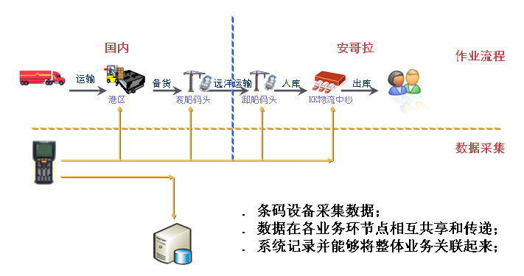

报表和信息共享
现阶段，由于仓库管理等环节仍然处于没有信息化或者信息化不全面，直接造成信息孤岛问题。为解决此问题，除了需要将入库和出库环节进行信息化管理，还需要将所有的物流信息整合在一个平台中，做到信息采集便捷，单点采集多点共享的目标。
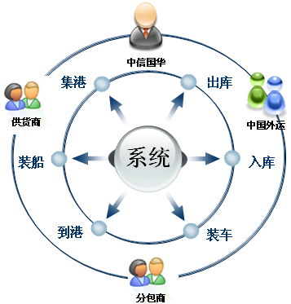
在信息共享，信息查询方面，除了要为本企业提供业务支撑类的报表外，还需要为分包商甚至供应商提供实时便捷的查询服务，最终实现信息和报表的平台支撑及共享体系。

业务监控
为了解决供应链过长，难以跟踪的问题，需要对条码和单据进行全程跟踪，同时对于作业过程中的业务异常情况进行实时反馈，从而根据实际情况进行相应决策，并对业务进行及时调整。
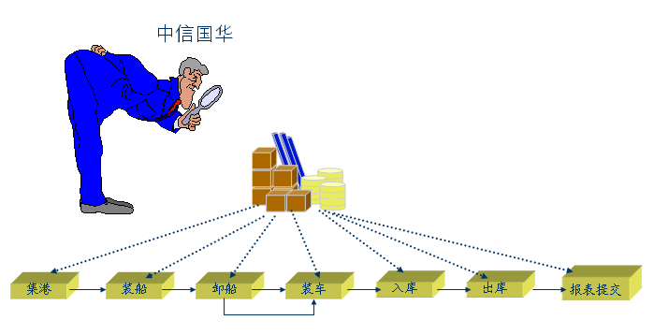

所用到的项目管理方法
项目管理是整个项目成功的关键, 贯穿在整个项目过程中。项目经理将与甲方共同推进项目的进程。在合作过程中，甲方的项目经理将把握项目的指导方向，提出变更的需求；开发团队将控制项目进度，保证按进度进行交付，对变更请求进行处理；双方的项目经理必须保证整个项目进行过程中迅速有效的沟通，团队的项目经理也将保证按项目计划交付工作。

里程碑控制
项目整体实施计划，根据项目不同的实施阶段和关键点确定了阶段里程碑。通过制定里程碑，将一个大型的项目划分成为各个子阶段。通过对里程碑的控制，可以及时发现潜在的项目风险，采取措施解决存在的问题。
乙方在项目实施过程中，必须严格按照预定的里程碑完成设计，开发工作。在每个里程碑结束点提交合同规定的文档或者软件功能。如果需要对于里程碑进行调整，修改方需要提前2周以书面方式提交项目指导委员会。由项目指导委员会决定是否对于预定的里程碑计划进行调整。

软件版本控制
当乙方向甲方提交了第一个商务发布版本后，乙方需要保存以后的各个修订版本以及商务发布版本的代码。更新的版本由乙方以CD-ROM的形式将相关执行代码，以及源代码提交甲方。同时乙方需要使用版本控制软件有效的管理各个不同版本的源代码。
乙方递交更新版本的同时，需要提供功能修改清单。列明本次更新版本和上一版本之间新增的功能以及修正的程序错误。乙方需要根据系统修改情况，提交更新的详细测试计划，作为甲方测试的基础。

软件质量保证规程
乙方在进行应用系统开发过程中，应该按照软件工程管理方法控制软件开发过程。确保能够按照项目计划准时提交符合质量标准的软件产品。并且能够提供相应过程控制文档供甲方项目经理对于项目状况以及进度进行监控。

变更控制
所有对项目范围的更改都将采用下面描述的更改控制流程来进行管理：
- 当需要进行一个更改时，客户方项目经理需要填写项目更改控制表格，提交给乙方公司项目经理。
- 乙方公司项目经理将根据变更的性质和复杂程度，评估对项目执行的影响以及进行变更涉及的资源和时间以及调整计划，并以书面方式答复客户方。乙方公司进行评估和答复的时间不应超过5个工作日。
- 如果乙方公司认为此变更涉及工作量过大，需要增加额外的费用，将在答复中向客户方提出估算的费用金额。
- 甲方收到乙方公司正式答复后，应在3个工作日内签字确认。如有异议，需及时通知乙方公司，进行进一步磋商。

项目范围说明书

功能模块
- 基础资料管理
基础资料管理主要提供客户、分包商、港口、供应商、承运商等各应用主体及相关地址、联系方式和一些缺省数据的设置，包括区域划分资料、省份资料、城市资料、承运商资料、客户资料、送货地址资料、仓库资料、库区资料、库位资料、取消原因、库存调整原因、车辆种类规格资料、自车车辆资料、承运商资料、外车车辆资料、员工信息的录入、职责划分，船只基本信息设置；提供船期设置等。
- 客户信息管理
客户是指与外运（用户）有直接委托关系的委托方，所有运作都围绕客户的需求来转，是系统主要的数据来源方，客户信息主要内容包括：客户名称、部门划分、联系人、联系地址、电话等，本模块是对客户信息的增加，修改，查询，删除等操作。
- 用户管理
- 库区管理
A． 库区添加
a.条件：允许在一个物流中心内添加无限多个库区，支持库区批量添加；
b.路径：物流中心系统》基础信息管理》库区管理》库区添加
c.岗位：由外运物流中心项目组
d.描述：进入库区添加界面，先确认所属物流中心，在录入界面输入库区编号，点击添加

B．库区修改：
a.条件：支持库区批量修改；
b.路径：物流中心系统》基础信息管理》库区管理》库区修改
c.岗位：由外运物流中心项目组
d.描述：进入库区修改界面，选择个别修改或批量修改，在录入界面输入新库区号，点击确认。

C．库区删除
a.条件：支持库区批量删除；
b.路径：物流中心系统》基础信息管理》库区管理》库区删除
c.岗位：由外运物流中心项目组
d.描述：进入库区删除界面，选择个别修改或批量删除，选择库区，点击确认。

D．库区查询
a.条件：仅限于物流中心查询；
b.路径：物流中心系统》基础信息管理》库区管理》库区查询
c.岗位：由外运物流中心项目组
d.描述：进入库区查询界面，选择库区属性，点击查询。

项目交付物
随着项目的进展，乙方会在各个时间点交付各类项目文档，这些项目有些是上阶段的工作成果，有些是技术知识转移；这些文档最终为甲方日后维护、使用系统提供方便。项目的主要交付物包含如下：
- 需求分析确认书
- 系统概要设计说明
- 应用软件清单
- 系统测试计划、测试方案
- 测试报告（UAT报告）
- 试运行报告
- 维护手册
- 操作手册
- 会议纪要
- 项目阶段的可交付成果
项目阶段 | 可交付成果
需求定义阶段 | 软件需求调研报告，软件开发手册，软件概要设计，可靠性设计
设计阶段 | 组件需求，组件设计文档，组件测试需求报告，集成测试需求报告
组件开发测试阶段 | 组件代码，组件代码走读报告，组件测试用例，组件测试分析报告
集成测试阶段 | 集成测试分析报告
交付阶段 | 用户接受度测试报告，应用安装程序，用户使用手册
详见《物资信息管理系统开发项目交付件清单.xls》
- 完成可交付成果的方法
项目阶段 | 方法描述
需求定义阶段 | 走访物流业务需求和非功能性需求，分析相关业务流程、数据流，进行概要设计、可靠性设计
设计阶段 | 分解组件需求，进行组件详细设计，编写组件测试需求、集成测试需求
组件开发测试阶段 | 按代码规范进行组件代码编写，对完成的组件代码进行走读，编写组件测试用例，按测试标准进行组件测试
集成测试阶段 | 按测试标准进行各个组件集成测试
交付阶段 | 用户接受度测试，应用程序上线试运行

项目的除外责任
暂无。

项目的制约因素
- 项目启动日期为2012年11月19日，计划完工时间为2013年7月19日。
- 项目预算为人民币36万。

售后服务
在系统终验之前，和项目相关的所有支持，故障保修都由项目经理全权负责。当项目终验后，客户售后服务职能转移到乙方公司客户服务中心。乙方公司制定了完善而行之有效的处理流程来支持对于客户服务请求的快速响应。
- 服务流程描述
- 当客户通过热线电话，或者支持信箱向乙方公司提出服务请求后。首先接听电话的支持人员将作为该服务请求的责任人。他将负责全程跟踪该服务请求获得解决。
- 该责任人将在第一时间将客户的服务请求录入服务跟踪系统。并且通过电话和邮件的方式将该服务请求的跟踪号通知客户方的服务请求人。
- 客服中心技术人员将确定故障严重程度，和是否需要第三方进行支持
- P1级故障将在第一时间内派遣支持人员前往客户现场，提供技术支持服务。P2, P3级故障如果不能远程诊断和排除故障，则第一时间内派遣工程师前往现场。
- 故障如果不能在规定时间内得到解决，将升级到售后服务主管介入，协助调动资源，尽快排除故障
- 故障排除后，将在服务跟踪系统中关闭该服务请求，关闭的同时录入解决时间，用于对于整体维护水平的评估。同时将故障原因，解决方法归档，补充到故障处理知识库中。至此故障处理流程结束。
- 问题级别
优先级1(P1)：软件产品不能工作，影响用户业务
优先级2(P2)：部分功能失效，性能下降，但不致中断用户业务
优先级3(P3)：软件运行尚可，但出现系统报错
优先级4(P4)：用户对产品改进的问题，或产品应用问题

工作分解结构图 (例1)
WBS编号 | 活动名称 | 活动输入 | 活动内容描述 | 活动输出 | 工作量估算 | 活动所需资源 | 活动所需费用
1 | 启动 |  |  |  | 1d
1.1 | 项目组成员确定 |  |  |  | 1d
1.2 | 项目工作环境准备 |  |  |  | 1d
1.3 | 项目启动会议 |  |  |  | 0.5d
2 | 计划
2.1 | 制定项目章程 |  |  | 项目章程 | 2d
2.2 | 需求调研 |  |  | 需求文档 | 15d | 相关业务负责人
2.2.1 | 现有系统情况 |  |  |  | 5d
2.2.2 | 收发货业务分析 |  |  |  | 5d
2.2.3 | 业务流程分析 |  |  |  | 5d
2.3 | 制定项目进度计划 |  |  | 项目计划甘特图 | 1d
2.4 | 制定项目预算计划 |  |  | 预算计划说明书 | 1d
3 | 实施
3.1 | 系统设计 |  |  | 设计文档
3.2 | 系统架构 |  |  | 架构文档
3.3 | 系统开发 |  |  | 开发文档/软件包
3.4 | 系统测试 |  |  | 测试文档
3.5 | 系统上线 |  |  | 使用问题记录表
4 | 控制
4.1 | 里程碑1:设计文档交付 |  |  | 设计文档
4.2 | 里程碑2:开发文档交付 |  |  | 开发文档
4.3 | 里程碑3:软件测试文档交付 |  |  | 测试验收报告
4.4 | 里程碑4::软件安装包交付 |  |  | 安装说明书/软件安装包
4.5 | 里程碑5:上线试运行 |  |  | 试运行记录
5 | 收尾
5.1 | 项目验收 |  |  | 项目验收报告
5.2 | 项目经验总结 |  |  | 项目经验

工作分解结构图 (例2: 租房网系统)
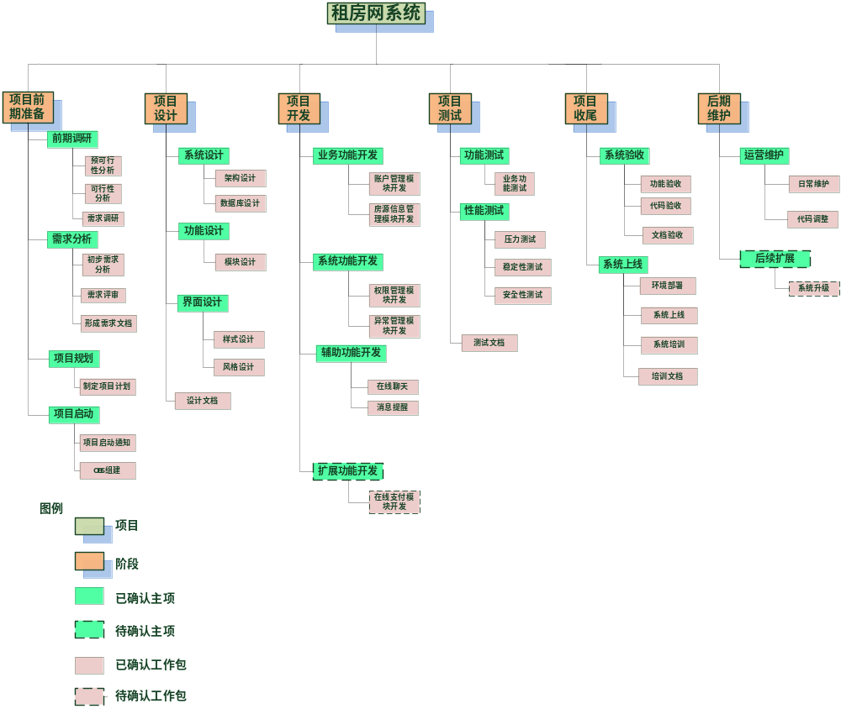

项目时间管理计划

项目活动列表 (例1)
根据该次项目的范围基准、事业环境因素和组织过程资产，定义了相应的活动列表和里程碑清单。

活动列表

前期调研
- 准备及确认项目计划
包括物流BP企划支撑、物流KPI基本设计、KPI开发。
- 项目文档体系介绍及模板提交
包括物流BP企划支撑、物流KPI基本设计、物流KPI详细设计、用户手册修改。

基本设计
- 需求要件一览表
包括物流BP基本设计、KPI开发开发
- 基本设计书
包括物流BI整体企划支撑、物流BP详细设计

详细设计
- 详细设计书
包括TMS升级基本设计、物流BI基本设计、物流BP开发
- 单体测试式样书
包括TMS升级基本设计、物流BI基本设计、物流BP开发、单体测试

技术开发
包括TMS升级基本设计、TMS升级详细设计、物流BI基本设计、物流BI详细设计

单体测试
包括TMS升级详细设计、物流BI详细设计、物流BP单体测试、KPI上线准备

连携测试
- 连接测试准备
包括TMS升级开发、物流BI开发、物流BP连携测试
- 连接测试
包括TMS升级/单体测试、物流BI用户手册、物流BP连携测试、BP_UAT

UAT环境安装、准备
- 测试脚本
包括TMS升级连携测试准备、物流BI单体测试、物流BP用户手册修改/UAT准备、BP上线准备
- 用户手册制作
包括TMS升级连携测试、物流BI单体测试、物流BP用户手册修改/UAT准备、BP上线准备
- 用户培训
包括物流BI_连携测试、BP上线

UAT支持
包括TMS升级UAT测试准备、物流BI连携测试、BI_UAT

上线准备及支持
- 上线准备-操作手册与数据(设置)
包括TMS升级UAT测试准备、TMS升级UAT、物流BI_UAT准备、物流BI_UAT支持
- 上线准备-环境
包括TMS升级UAT支持、物流BI上线

上线-上线支持、交接等
包括TMS升级、物流BI上线、KPI2、KPI3

里程碑清单

里程碑一：项目启动

里程碑二：总部管理系统及发运港业务支撑系统上线

里程碑三：国外港口业务信息产品UAT完成，国外港口业务信息产品到货

里程碑四：系统正式上线（项目初验，RFU）

里程碑五：项目终验

项目活动列表 (例2: 租房网系统项目活动列表)
  - 项目前期准备
  - 前期调研
    - 项目预可行性分析
      - 召开项目预可行性讨论会
      - 撰写预可行性分析报告
    - 项目可行性分析
      - 召开项目评估会
      - 撰写可行性分析报告
      - 撰写项目成本估算表
    - 用户需求调研
      - 出租房用户需求调研
      - 承租房用户需求调研
  - 需求分析
    - 初步需求分析
      - 根据调研报告撰写初步需求分析文档
      - 召开需求评审会
      - 撰写需求文档
  - 项目规划
    - 制定项目计划
      - 制定项目沟通计划
      - 制定项目风险计划
      - 制定项目时间计划
      - 制定项目人力资源计划
      - 制定项目采购计划
  - 项目启动
    - 项目启动通知
      - 召开项目启动会
      - 提交项目启动通知书
    - 项目OBS组建
      - OBS组建
- 项目设计
  - 系统设计
    - 数据库设计
      - 数据库整体设计
      - 表设计
      - 字段设计
    - 架构设计
      - 系统框架设计
      - 技术细节设计
  - 功能设计
    - 模块设计
      - 模块划分
      - 各模块功能设计
  - 界面设计
    - 风格设计
      - 整体风格设计
      - 页面风格设计
    - 样式设计
      - 页面样式设计
      - 元素样式设计
  - 设计评审
    - 设计评审
      - 召开设计评审会议
      - 撰写设计文档
- 项目开发
  - 业务功能开发
    - 账户管理模块开发
      - 代码开发
      - 单元测试
      - Bug修改
    - 房源信息管理模块开发
      - 代码开发
      - 单元测试
      - Bug修改
  - 系统功能开发
    - 权限管理模块开发
      - 代码开发
      - 单元测试
      - Bug修改
    - 系统异常管理模块开发
      - 代码开发
      - 单元测试
      - Bug修改
  - 辅助功能开发
    - 在线聊天功能开发
      - 代码开发
      - 单元测试
      - Bug修改
    - 消息提醒
      - 代码开发
      - 单元测试
      - Bug修改
  - 扩展功能开发
    - 在线支付功能开发
      - 代码开发
      - 单元测试
      - Bug修改
- 项目测试
  - 功能测试
    - 业务功能测试
      - 业务功能测试
      - 功能测试报告
  - 性能测试
    - 稳定性测试
      - 稳定性测试
      - 稳定性测试报告
    - 安全性测试
      - 安全性测试
      - 安全性测试报告
    - 压力测试
      - 压力测试
      - 压力测试报告
  - 测试总结
    - 测试总结
      - 召开测试总结会议
      - 撰写测试总体报告
- 项目收尾
  - 系统验收
    - 功能验收
      - 召开功能验收会
      - 签署验收确认书
    - 代码验收
      - 召开代码验收会
      - 签署验收确认书
    - 文档验收
      - 召开文档验收会
      - 签署验收确认书
  - 系统上线
    - 环境部署
      - 设备部署
      - 系统部署
    - 系统上线
      - 系统上线
      - 撰写系统详细说明书
    - 系统培训
      - 系统培训会
      - 撰写培训文档
- 后期维护
  - 运营维护
    - 日常运营维护
      - 日常运营维护
      - 数据库备份
    - 代码调整
      - 小bug修改
      - 代码优化
  - 后续扩展
    - 系统升级
      - 功能追加
      - 性能优化

项目时间估算
根据上述的项目活动列表、资源日历、项目范围说明书、事业环境因素和组织过程资产，估算相应的项目时间。
项目活动序号 | 项目活动名称 | 估算时间（day）
1 | 物流BP企划支撑 | 16
2 | 物流KPI基本设计 | 8
3 | 用户手册修改 | 10
4 | 物流BP基本设计 | 6
5 | 物流KPI 详细设计 | 5
6 | 物流BI整体企划支撑 | 26
7 | 物流BP详细设计 | 6
8 | TMS升级基本设计 | 4
9 | 物流BI基本设计 | 5
10 | 物流BP开发 | 16
11 | TMS升级详细设计 | 6
12 | 物流BI详细设计 | 5
13 | 物流BP单体测试 | 11
14 | 物流BI开发 | 12
15 | 物流BP连携测试 | 5
16 | TMS升级/单体测试 | 20
17 | TMS升级连携测试准备 | 9
18 | TMS升级连携测试 | 8
19 | 物流BI单体测试 | 9
20 | 物流BP用户手册修改/UAT准备 | 4
21 | 物流BI_连携测试 | 4
22 | 物流BI_UAT | 5
23 | TMS升级UAT测试准备 | 4
24 | TMS升级UAT | 8
25 | TMS升级UAT支持 | 8
26 | 物流BI_UAT准备 | 7
27 | 物流BI上线 | 3
28 | TMS升级 | 2
29 | 物流BI上线 | 3
30 | KPI2 | 2
31 | KPI3 | 2

项目进度计划表
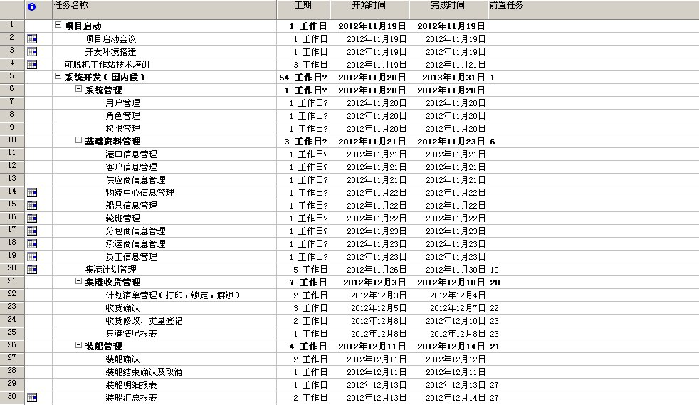
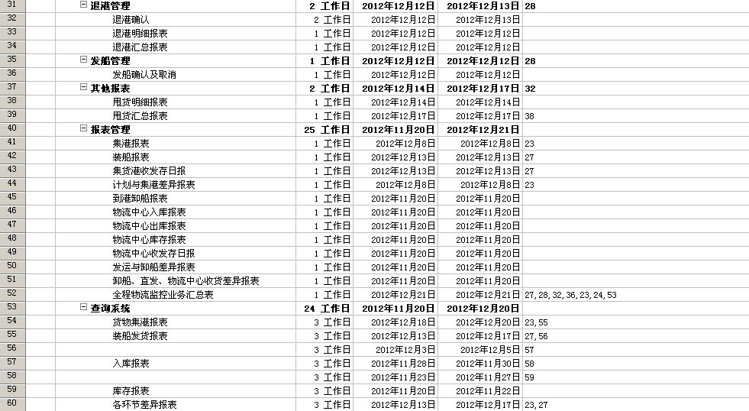
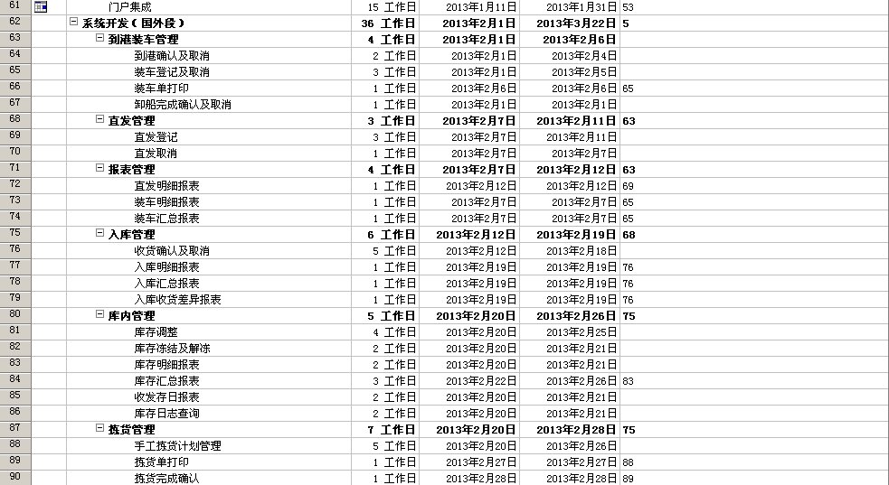
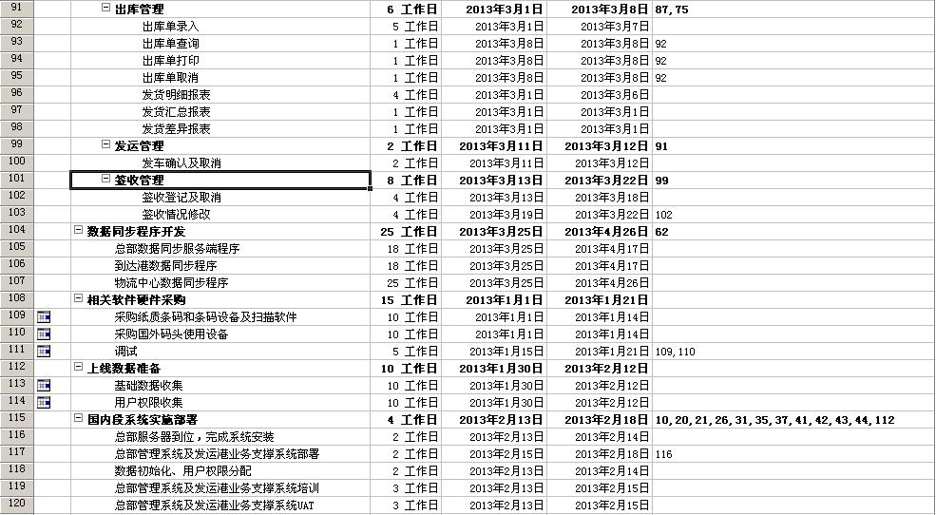
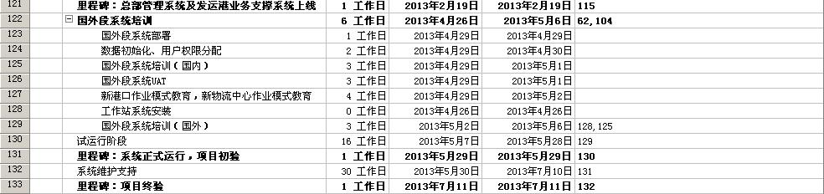

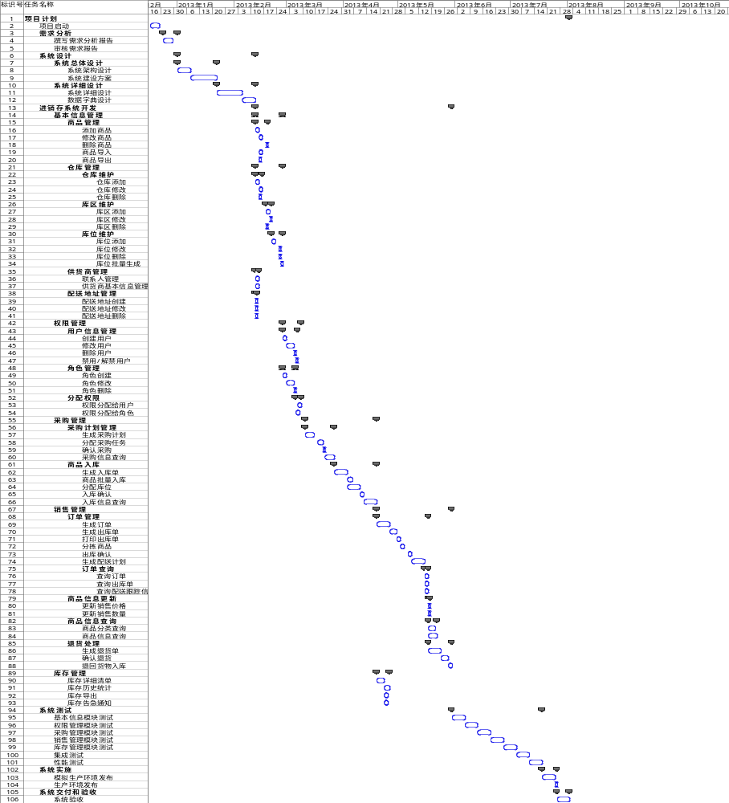

风险管理计划

风险识别
阶段目标衡量标准 | 出现的风险
文字描述的清楚程度 | 错误的理解，开发错误的软件
需求分析的完整性 | 系统设计困难、实现的系统与客户的需求不一致、测试困难
需求文档的易理解程度 | 系统设计困难、实现的系统与客户的需求不一致、测试困难
需求的稳定性 | 系统部稳定、编码困难、无法及时做出反应，花费时间长、增加成本

风险分析
风险项 | 概率 | 对本阶段目标影响力 | 对其他阶段目标影响力 | 对软件开发的综合影响力
错误理解需求分析 | 高 | 高 | 高 | 极高
开发不符合客户需求 | 一般 | 高 | 高 | 极高
系统设计困难 | 一般 | 一般 | 高 | 高
对需求的变动无法做出 | 一般 | 高 | 一般 | 一般
无法在规定时间内完成 | 高 | 一般 | 高 | 高

风险对策
出现的风险项 | 解决方案
错误理解需求分析 | 准确规范的文字表达模式，必要时召开会议向全体开发组成员介绍需求的详细情况，和客户保持会晤，采用增量开发模式，先开发出一个基本可运行的版本，有利于和客户交流。
开发不符合客户需求的软件 | 多和客户保持会晤，尽可能的细化需求，以使需求尽可能完备
需求的经常性变更引起的系统不稳定，编码困难，无法及时做出反应，花费时间长，增加成本 | 计划安排时预先留有余地，另外，对项目开发过程中的需求变更严格控制，主要依靠一个需求变更系统进行控制，任何可能影响进度的需求变更都要项目经理认可，项目经理和客户协商后最终决定该变更是否被接受或是延迟到下一个版本
无法在规定的时间内完成工作 | 计划安排时预先留有余地，严格按照日程安排完成工作，影响进度的需求变更需要项目经理认可方可被引入，采用增量开发模式，万一项目无法按时完成，先交付一个替代版本给用户使用，而不至于没有任何东西可以交付。

沟通计划

干系人登记册
整个项目的组织结构包括甲方和乙方的项目组。
- 甲方项目组职责
角色 | 姓名 | 职责
项目经理 | XXX | - 配合项目整体执行工作  - 完成项目执行过程中各阶段可交付物成果及相关文档的确认工作。  - 在项目执行期间，对项目范围内的需求修改意见进行总结、筛选及确认。  - 服务器等相关资源采购
业务技术人员 | XXX | - 配合项目具体执行工作  - 项目开发过程中涉及到甲方数据平台时，提供必要的技术支持
市场推广人员 | XXX | - 项目交付时进行用户接受度测试  - 项目交付阶段配合项目上线
系统维护人员 | XXX | - 编写使用说明、帮助文档  - 提供在线或电话服务，解答用户疑问

- 乙方项目组职责

角色 | 姓名 | 职责：
项目经理 | XXX | - 职权：人事任命；资源调用权。  - 职责：项目计划核定，执行，监控，调整；项目组成员构建，管理；项目技术方案、资源调配、人事任免决策。
客户经理 | XXX | - 职权：财务决策权。  - 职责：项目合同制定和修正；客户关系维护；项目工作范围调整。
项目组 | 项目助理1  项目助理2 | - 协助完成项目的需求调研、需求分析  - 协助完成项目开发手册  - 协助制定项目整体工作流程
系统架构师 | 架构师1 | - 配合项目的需求调研、需求分析  - 完成项目的概要设计、可靠性设计
开发组组长 | XXX | - 组件需求分析  - 组件设计  - 组件编码  - 组件代码走读  - 组件测试  - 控制组员开发进度
开发组员 | 开发组员1，开发组员2,开发组员3,开发组员4 | - 组件需求分析  - 组件设计  - 组件编码  - 组件代码走读  - 组件测试
测试组组长 | XXX | - 组件测试需求  - 组件测试用例  - 组件测试  - 集成测试需求  - 集成测试用例  - 集成测试  - 控制组员测试进度
测试组员 | 测试组员1,测试组员2 | - 组件测试需求  - 组件测试用例  - 组件测试  - 集成测试需求  - 集成测试用例  - 集成测试
系统维护人员 | 维护人员 | - 编写使用说明、帮助文档  - 提供在线或电话服务，解答用户疑问

沟通计划

项目决策流程
在项目执行过程中，乙方如遇到需要决策的情况，第一级上报领导为乙方项目组长，其次为乙方项目经理。某些可能会造成项目范围、资源或时间表的决策需要经过甲方项目经理认可。有特别重大影响的决策需要由双方公司领导进行决议。
对于那些不会对项目范围、资源或时间表造成明显影响的决策，乙方项目组有权自行决定。

项目沟通计划 (例1)

项目沟通主要通过各种例会及邮件联系进行。
项目例会包括：定期项目例会、突发事件例会、里程碑会议(即审计例会)
- 定期项目例会
项目例会是甲方和乙方进行及时沟通，确保项目进度，及时解决上一阶段出现问题的途径。乙方需要在例会召开前一天将上一阶段的项目进度（MS Project方式的项目进度表），下阶段的工作安排，以及需要解决的问题等会议议题通过文档的方式提交甲方。甲方如果需要进行计划变更，或者功能变更，也需要将变更请求按照规定格式，提前一天提交乙方。作为会议讨论的基础。
- 突发会议
在项目进行中，当甲方或乙方出现急需解决的、对项目进度有重要影响的问题，需要另一方配合时，可立即通知另一方的项目经理，双方协调举行突发会议。
- 里程碑会议，即审计例会
在项目进行到一定阶段，即到达项目里程碑（Milestone），甲乙方确认项目进展情况，甲方需提前一天提交项目阶段审计报告，并在会议时提交给乙方交付件。审计报告中除包括项目进度报告的内容外，包括阶段总结和阶段成果提交的内容。
每一个项目会议举行前，由甲乙双方项目经理确定各自的会议参加人员。每一个项目会议结束后，乙方需要将会议决议整理成会议纪要。以书面文档的形式提交甲方，甲方应该进行确认，由双方签字，各自保留。作为项目过程文档的一部分。
- 项目会议纪要
项目会议纪要记录了每一次项目相关的会议目的和会议决议。由乙方负责整理后，由项目经理签字，并提交甲方确认签字。双方各自保留，归档。

小组成员实行每天一汇报、每周一总结的方式进行管理开发。每天一汇报指小组成员每天向项目经理汇报进度以及设计和开发中遇到的问题，每周一总结指小组成员每周召开一次例会，总结这周的工作和下周的进度安排，并由项目经理向客户汇报项目这周的进度，使客户能随时了解项目开发进度，让客户放心和满意。
每周四14:00－15:00乙方项目组全部成员召开一次工作会议。会议由乙方项目经理主持，对过去一周的工作进行总结，讨论项目工作中存在的问题和解决方案，并且对下周的工作进行安排。
每两周五14:00－15:00项目召开一次管理会议，参加者包括甲方项目负责人，乙方项目经理以及小组负责人。会上甲方接收乙方项目组提交的项目状态报告，进行沟通。
项目组的特别会议将根据情况安排日期。
在项目实施过程中，为了保证沟通有效进行，避免形式主义，项目组成员应将每天工作过程中遇到的问题记录下来，并在当天以邮件的方式发送给需要沟通或者问询者。每天下班前，成员通过收取邮件，对可以直接回答的问题以邮件方式回复，对于不能解决的问题则提交给项目经理，由项目经理将其放在周例会上统一讨论。对于一些紧急的问题则临时召开项目会议商讨解决方案，确保项目能按时顺利的完成。

项目沟通计划 (例2)
结合实际沟通工作的原则，如先内部沟通形成一致后再进行外部沟通原则、沟通中的内外有别原则、沟通的升级原则、项目泄气原则等方面的内容，我们制定了项目沟通计划。
- 发布信息：
首先，建立沟通平台。内部沟通平台主要是例会模式，外部沟通平台主要是利用网络和通信，重要事项采用会议模式。其次，建立沟通制度。内部沟通实行强制沟通方式，如：实行每天一汇报、每周一小结的方式进行管理开发。每天一汇报指小组成员每天向项目经理汇报进度以及设计和开发中遇到的问题，每周一小结指小组成员每周五召开例会，总结这周的工作和下周的进度安排。外部沟通采用主动沟通方式，即：不管项目进度是否顺利，每周的内部例会以后，项目经理必须与甲方的项目负责人进行交流，通报项目进度，了解客户最新需求，讨论并确认下一阶段的工作目标。同时，也应与甲方项目负责人的领导及时沟通，避免由于甲方的原因造成的项目的风险。遇到突发事件，双方利用沟通平台及时交换意见，谋求解决方案。
项目的顺利开展需要双方的充分合作，除沟通制度等因素外，项目经理对内部成员还要加强人文关怀，提高组员的归属感；对外部干系人要采用其他沟通方法，如企业文化交流，人员情感交流，谈判心理分析等，使双方建立足够的信任，维持牢固的关系。
每次沟通都与项目的进展有关，所以沟通结果必须于沟通结束第二天发布，让沟通的相关人员掌握沟通的结果，让全体干系人了解项目的进展。沟通信息的记录形式可以为正式文档和非正式文档，发布的方式可以通过相关平台进行。
- 管理干系人期望：
项目干系人的核心利益不同，导致对于项目最终目标的期望不同。在本项目中，物流公司希望投入最少的资金，获得功能最强和性能最高的系统，而不会顾及乙方的成本。我们项目组恰恰相反，希望投入最少的人力、物力，满足客户需求的基本要求，而获取最大利润。监理公司则相对中立，希望投入最少人力，寻求甲乙双方的共同利益。所以，作为沟通管理，必须贯穿于项目的整个生命周期中，通过沟通，将干系人在不同阶段的期望固定下来，并且必须让干系人充分理解，不至于在形成结果的时候造成歧义，引发返工等不利事件。
- 报告绩效：项目的每一个动作，每一步进展都需要形成相应文件，项目文件既是过程记录，也是日后项目审计的依据。在本项目中，我们将报告分为正式文件和非正式文件，正式文件主要面向甲方和监理（法律），包括：合同、协议、预算、决算、进度、程序、变更等 。非正式文件主要面向项目组内部，包括：邮件、记要和手稿等。正式文档形成后由相关方的负责人签字后正式生效，并作为相关事项的唯一依据；非正式文档无需负责人签字，但必须存档。每次沟通必须由当事人形成正式文档，内容包括沟通的起因、过程和结果，对于项目进展的作用等。

